SEMINARIO DE GRADUACIÓN



YORLENNY HIDALGO MORALES

AGOSTO, 2012

**Actividades y Herramientas para sesión 1: creación del chárter**

**Foro Desarrollo Avance #1**

Estimados (as) Estudiantes,

Bienvenidos a nuestro primer foro.

Durante la semana recibirán atención a través de este foro para realizar el primer avance.

Por favor utilicen este foro para plantear posibles temas de proyectos y discutirlos, para que puedan trabajar con más confianza en el chárter, EDT y cronograma que constituye el primer entregable.

Nos estamos leyendo!!

**La presentación (anexo 1)**

En esta presentación se les muestra cual es el entregable de la semana y como pueden ir paso a paso llenando el documento solicitado.

**La norma APA (anexo 2)**

Este es un documento explicativo de como usar la norma PA para sus citas y bibliografía.

**La plantilla del chárter (anexo 3)**

Este documento es una plantilla del documento chárter o enunciado del proyecto. Es una guía paso a paso de como llenar el documeto.

**Documento general PFG (anexo 4)**

Este documento es la plantilla completa del contenido de todo el PFG, se recomienda copiarlo con el nombre de su proyecto e ir desarrollando aquí todos los entregables de cada semana.

**Examen 1**

Consiste en leer los anexos publicados y general un resumen de cada uno de ellos. El resumen debe ser de dos a tres párrafos por anexo. El objetivo es conocer para que se usa cada anexo y lograr aplicarlo en el desarrollo de su PFG.

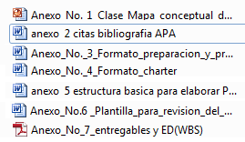

El Seminario de Graduación se gana con 70%

***Evaluación total del Seminario***

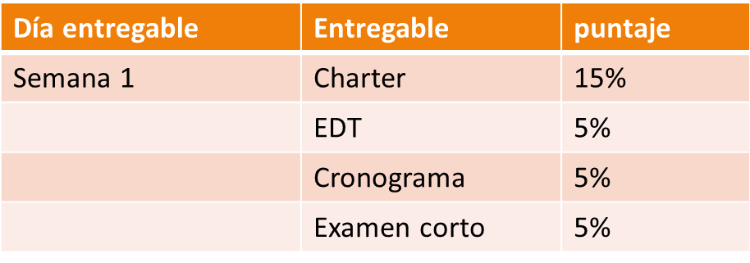

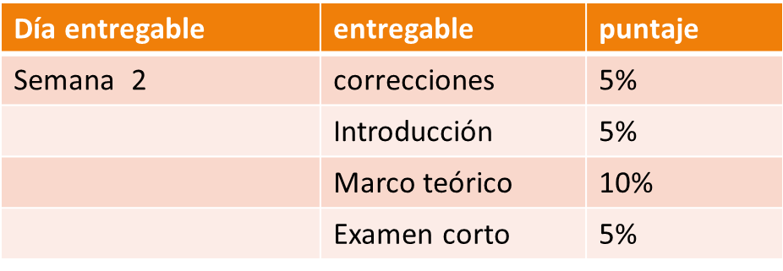

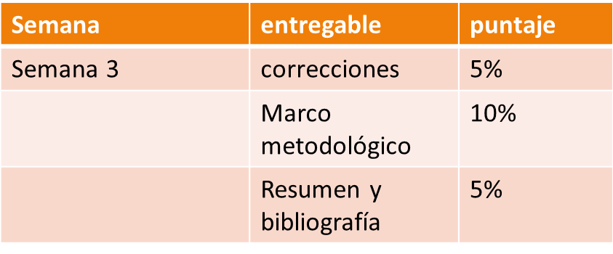

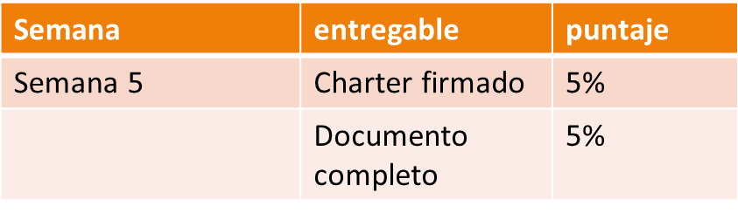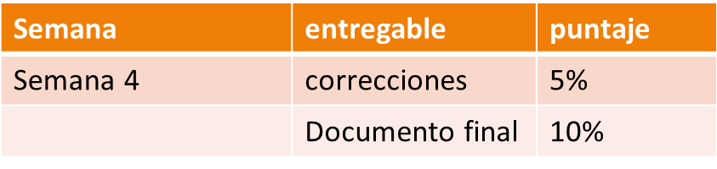

8